**ANEXO I** - **ficha DE INSCRIÇÃO**

**INFORMAÇÕES GERAIS:**

**Escolha a categoria a que vai concorrer:**

(  ) Categoria Pontos de Cultura e Centros Culturais

(  ) Categoria Premiação Mestras e Mestres da Cultura

(  ) Categoria Aquisição de Equipamentos

**Dados da Pessoa Proponente:**

Nome completo:

Nome social (caso houver)

Nome artístico (caso houver)

Endereço completo (rua, número, bairro):

Contato telefone:

CPF:

CNPJ (Se a inscrição for realizada por Pessoa Jurídica):

RG:

Data de nascimento:

E-mail:

Telefone:

CEP:

Cidade:

Estado:

**Pertence a alguma comunidade tradicional?**

(  ) Não pertenço a comunidade tradicional

(  ) Comunidades Extrativistas

(  ) Comunidades Ribeirinhas

(  ) Comunidades Rurais

(  ) Indígenas

(  ) Povos Ciganos

(  ) Pescadores(as) Artesanais

(  ) Povos de Terreiro

(  ) Quilombolas

(  ) Outra comunidade tradicional, indicar qual

**Identidade de Gênero:**

(  ) Mulher cisgênero

(  ) Homem cisgênero

(  ) Mulher Trans

(  ) Homem Trans

( ) Pessoa Transmasculino

( ) Travesti

(  ) Pessoa Não Binária

( ) Outro:

(  ) Não informar

**Raça, cor ou etnia:**

(  ) Branca

(  ) Preta

(  ) Parda

(  ) Indígena

(  ) Amarela

( ) Outra:

**Você é uma Pessoa com Deficiência - PCD?**

(    ) Sim

(    ) Não

**Caso tenha marcado "sim", qual tipo de deficiência?**

(  ) Auditiva

(  ) Física

(  ) Intelectual

(  ) Múltipla

(  ) Visual

( ) Outro tipo, indicar qual

**Qual o seu grau de escolaridade?**

(  ) Não tenho Educação Formal

(  ) Ensino Fundamental Incompleto

(  ) Ensino Fundamental Completo

(  ) Ensino Médio Incompleto

(  ) Ensino Médio Completo

(  ) Curso Técnico Completo

(  ) Ensino Superior Incompleto

(  ) Ensino Superior Completo

(  ) Pós Graduação Completo

( ) Pós-Graduação Incompleto

**É morador das seguintes regiões?**

(  ) Zona rural

(  ) Periferia

(  ) Outra:

**Pertence à Família de Baixa Renda? Se sim, apresente o número do NIS (segundo o programa do governo Cadastro Único)**

**Você é beneficiário de algum programa social?**

(  ) Não

(  ) Bolsa família

(  ) Benefício de Prestação Continuada

(  ) Outro, indicar qual

**Enquanto Artista,  você atua em quais áreas?**

**Você está representando um coletivo ou grupo (com ou sem CNPJ)?**

(  ) Não

(  ) Sim

**Caso tenha respondido "sim":**

Nome do coletivo ou grupo:

Ano de Criação:

Quantas pessoas fazem parte do coletivo?

Nome completo e CPF das pessoas que compõem o coletivo:

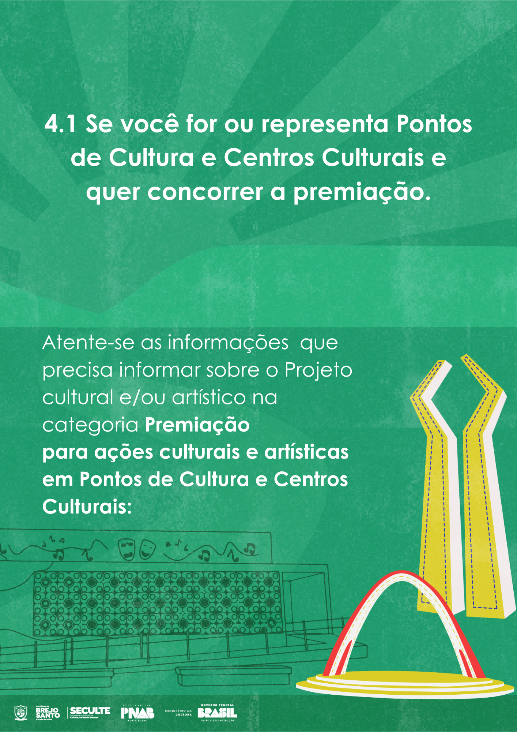

**DADOS DO PROJETO**

**Título do Projeto:**

**Apresentação da Ação Cultural** (apresente aqui informações importantes para melhor compreensão da ação proposta, de forma que essa atenda as demandas referentes a categoria inscrita): *até 1.300 caracteres*

**Público Alvo** (descreva o público que busca atingir com a ação cultural): *até 1.500 caracteres*

**Classificação Indicativa de público:**

**Plano de Ação** (descreva as ações e tempo de realização para alcançar o que se pretende com a ação proposta):

**Indique quais medidas de acessibilidade empregadas no projeto**

(Indique quais medidas de acessibilidade serão implementadas ou estarão disponíveis para a participação de Pessoas com deficiência - PCD´s, tais como, intérprete de libras, audiodescrição, entre outras medidas de acessibilidade a pessoas com deficiência, idosos e mobilidade reduzida, conforme Instrução Normativa MINC nº 10/2023)

**Contrapartida** (indique quais tipos de contrapartidas o seu projeto irá realizar)

**Local onde o projeto será executado** (Informe os espaços culturais e outros ambientes, onde a ação cultural será realizada)

**Previsão do período de execução do projeto, em dias ou meses**

Data de início:

Data final:

**DOCUMENTOS COMPLEMENTARES**

**Apresentação Visual do Projeto** (documento contendo imagens e outros materiais que possibilite melhor compreensão da Ação Cultural proposta): *pode ser submetido aqui um link de acesso a esse material, como google drive.*

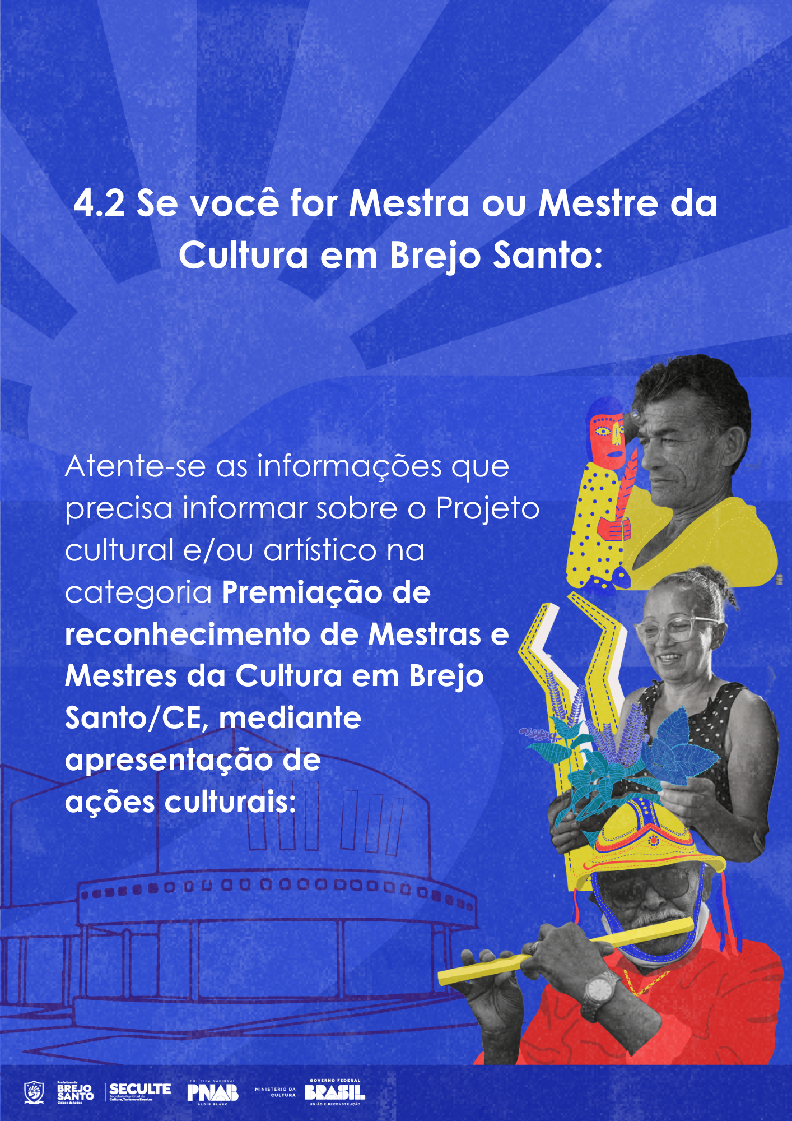

Para concorrer a categoria de premiação Mestras e Mestres da Cultural é preciso, apenas, nesse anexo (Anexo I – Ficha de Inscrição) preencher o tópico ***INFORMAÇÕES GERAIS.***

As outras informações necessárias para comprovação de atuação enquanto Mestra ou Mestre, devem ser submetidas no Mapa Cultural na categoria indicada.

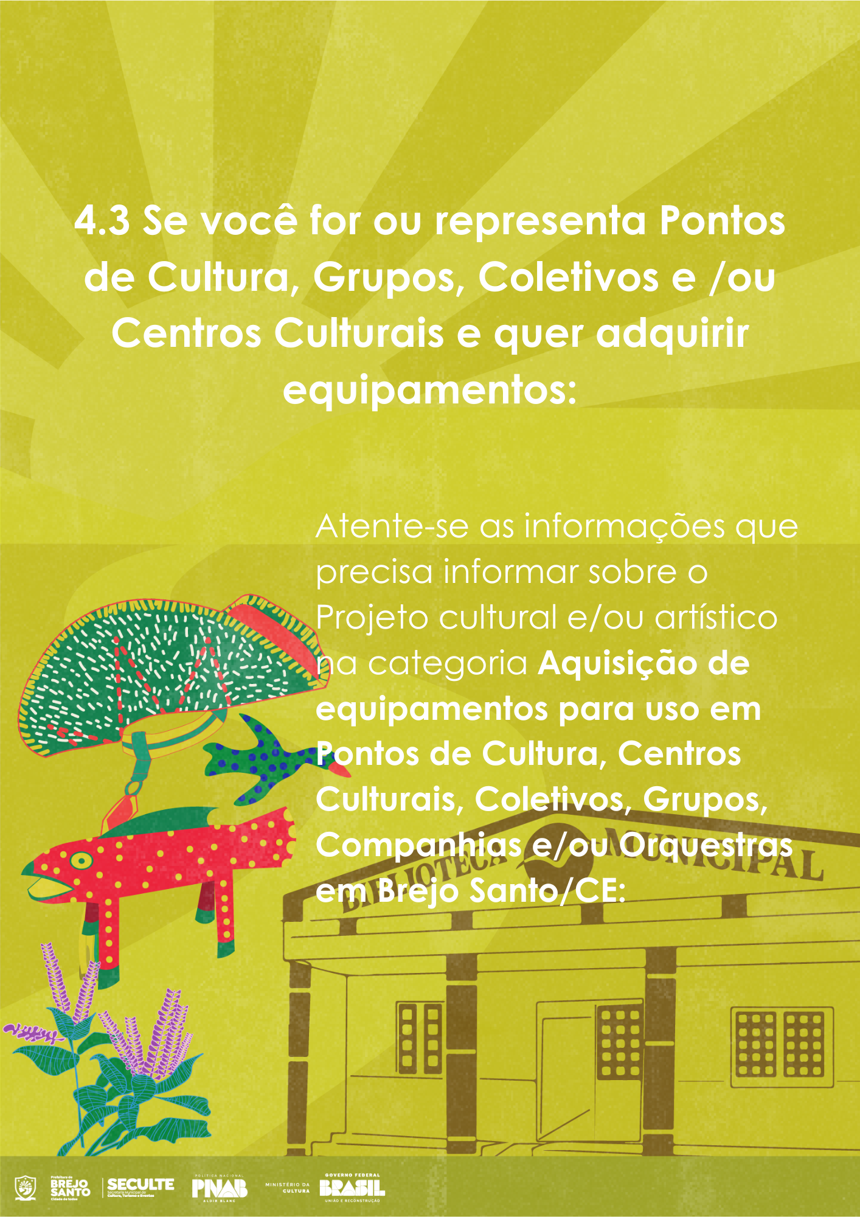 **PROJETO**

**Título do Projeto:**

**Apresentação da Ação Cultural** (apresente aqui informações importantes para melhor compreensão da ação proposta, de forma que essa atenda as demandas referentes a categoria inscrita): *até 1.300 caracteres*

**Público Alvo** (descreva o público que busca atingir com a ação cultural): *até 1.500 caracteres*

**Classificação Indicativa de público:**

**Indique quais medidas de acessibilidade empregadas no projeto**

(Indique quais medidas de acessibilidade serão implementadas ou estarão disponíveis para a participação de Pessoas com deficiência - PCD´s, tais como, intérprete de libras, audiodescrição, entre outras medidas de acessibilidade a pessoas com deficiência, idosos e mobilidade reduzida, conforme Instrução Normativa MINC nº 10/2023)

**Contrapartida** (indique quais tipos de contrapartidas o seu projeto irá realizar):

**Local onde o projeto será executado** (Informe os espaços culturais e outros ambientes, onde a ação cultural será realizada)

**Previsão do período de execução do projeto, em dias ou meses**

Data de início:

Data final: